16.1 Exibição de objetivo

1. Clicar no botão de cartas na parte inferior esquerda

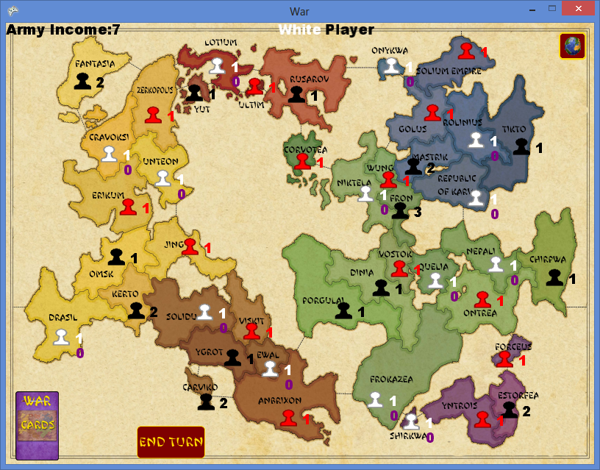

1. Clicar no botão "Objective"

